Дни науки МГПУ — 2026
Институт гуманитарных наук ГАОУ ВО МГПУ
Департамент методики преподавания социальных и гуманитарных наук
ПРОГРАММА
Круглого стола «Методология, методика, методы: как педагогическая теория воплощается в педагогическом действии»

9 апреля (четверг), 15.00 – 17.00 мск
Москва, 2-й Сельскохозяйственный проезд, 4;
аудитория 3613

15.00 – 16.30 – экспертный борд
Тема |  | ФИО, должность
Современная дидактика: теории и концепции, определяющие контур развития образовательных сред в информационном обществе |  | Ирина Михайловна Осмоловская, д.п.н; член-корреспондент РАО; научный̆ руководитель лаборатории развития содержания образования Центра развития образования РАО
Методологическая рамка измерения профессиональных компетенций работников образования: опыт применения в подготовке магистров |  | Наталья Вьюн,  зав. отделением образования и педагогических наук ЧПОУ «Московский городской открытый колледж»
Исследование профессиональной готовности педагогов к самоидентификации как субъекта цифровой дидактики |  | Ирина Дворецкая,  PhD, доцент департамента образовательных программ Института образования НИУ ВШЭ
Реализация контекстного подхода на современном этапе развития в дополнительном профессиональном образовании преподавателей высшей школы | 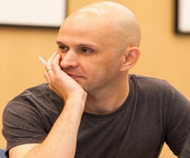 | Олег Швец,  эксперт Центра дополнительного профессионального образования ИНО МГПУ
Методология доказательного управления и диалога в образовании: ИИ-ассистент в школьных практиках наставничества | 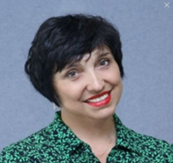 | Надежда Викторовна Бысик,  исследователь Академической лаборатории ООО СберОбразование
Педагогический дизайн как инструмент формирования предпрофессиональных компетенций: опыт класса креативных индустрий | 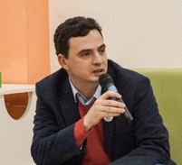 | Дмитрий Николаевич Манченко,  к. философ. наук, куратор медиакласса и класса креативных индустрий
Реверсивность как атрибут сосуществования методологии и методики | 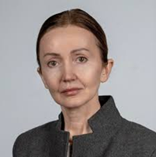 | Галина Петровна Савиных,  д.п.н; профессор института гуманитарных наук МГПУ
16.30 – 17.00 – открытая дискуссия

